Муниципальное бюджетное дошкольное образовательное учреждение № 124 г. Липецка

Образовательная деятельности
с детьми подготовительной группы
по развитию речи на тему: «Зимнее веселье»
(составление описательного рассказа с элементами творчества по сюжетной картине Е.Уварова «Зимнее веселье»)

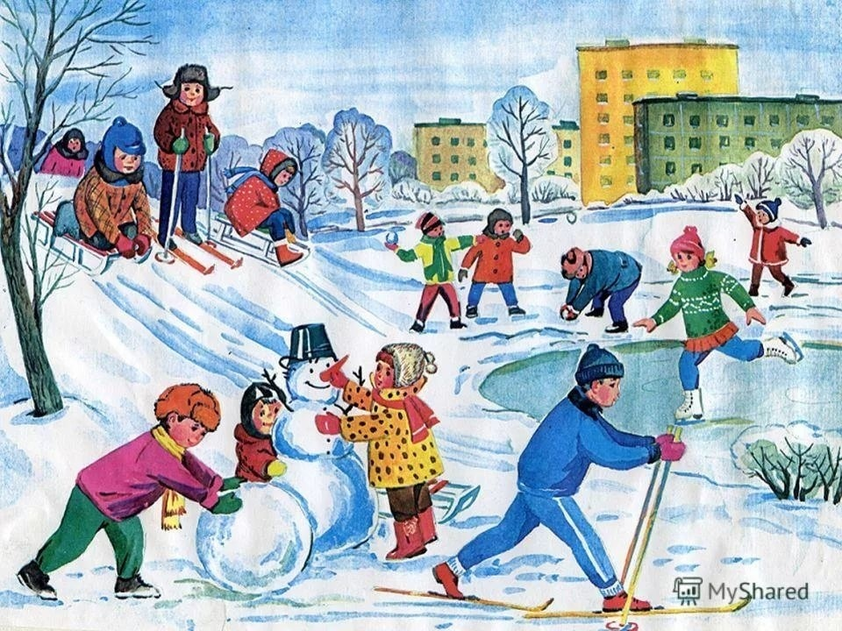

г. Липецк
2019 г.

Тема: «Зимнее веселье»
Цель: формирование умений составлять рассказ по сюжетной картине Задачи:
Образовательная:
- продолжать учить описывать события, указывая место и время действия на картине, самостоятельно придумывая события, предшествовавшие изображенным и последующими событиям;
-упражнять в умения подбирать родственные слова к слову «снег»;
-закрепить навыки последовательного восприятия картины: первый, второй, третий планы;
Развивающая
-развивать умения привносить элемент творчества в рассказ по картине, используя в речи раннее полученный опыт;
-развивать самостоятельное речевое творчество, учитывая индивидуальные особенности детей;
Воспитательная:
-воспитывать доброжелательное отношение к окружающим, желание оказывать помощь, проявлять заботу.

Оборудование: проектор, монитор, флешка, магнитная доска.
Музыкальный ряд: отрывок произведения П.И. Чайковского «Времена года. Зима».
Материалы: снежный ком, картинки- загадки, магниты.

Ход ОД:
В.: Ребята, я предлагаю послушать одно музыкальное произведение. Садитесь по – удобнее…
/ звучит музыка П.И. Чайковского «Времена года. Зима»/
В.: Вам понравилось это музыкальное произведение, ребята? О чем это музыка как вы думаете?Какие картины вы представляли себе при прослушивании музыки? /ответы детей./ Это музыкальное произведение написал П.И. Чуковский: «Времена года. Зима». Дети, скажите какое сейчас время года? Кто из вас любит зиму? Чем вы любите заниматься зимой? /ответы детей/
В.:Ребята, я приготовила вам картинки - загадки.
/воспитатель с детьми подходит к магнитной доске, на которой развешаны картинки:
 | 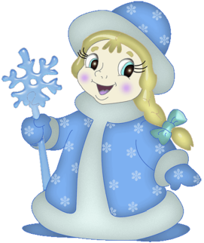
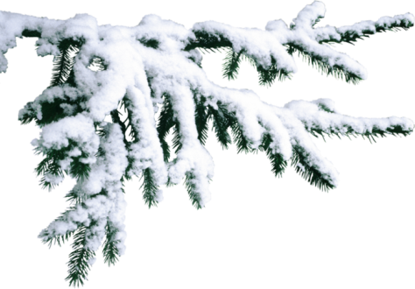 | 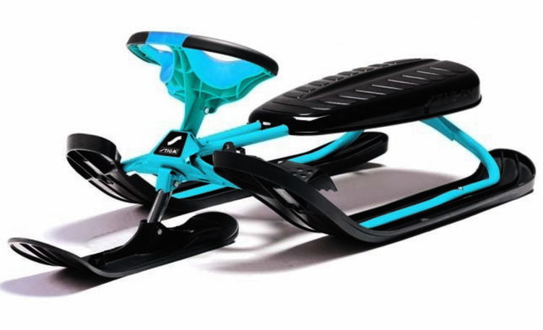
В.:Дети, внимательно посмотрите на все картинки, скажите, что их объединяет? Какое слово звучит в названиях этих картинок? Почему? /ответы детей/ Ребята, я предлагаю вам поиграть в игру «Назови слово со словом снег.» Для игры я приготовила «ком из снега». /дети вместе с воспитателем становятся в круг. Воспитатель передает «ком из снега» по кругу, дети называют родственные слова: снегопад, снегоход, снегирь, снегири, снеговые, заснеженные, снежок, белоснежный, снеговой, снеговидный, белоснежно, снеговичок, снежно, …/
В.: Молодцы, как много слов вы знаете! Ребята, а сейчас я хочу пригласить вас в картинную галерею.
/воспитатель с детьми проходит в «картинную галерею», на слайде картины:
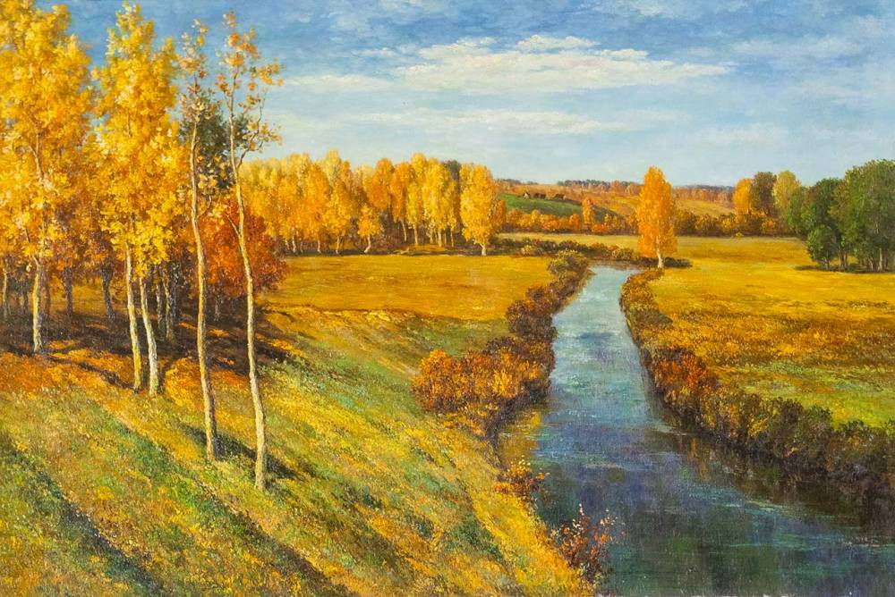 | 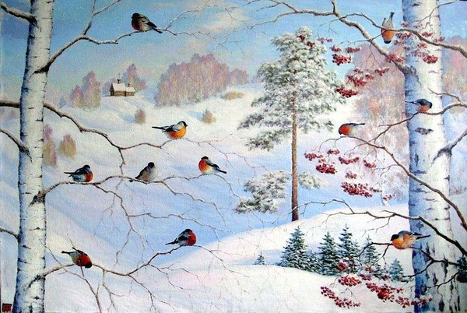
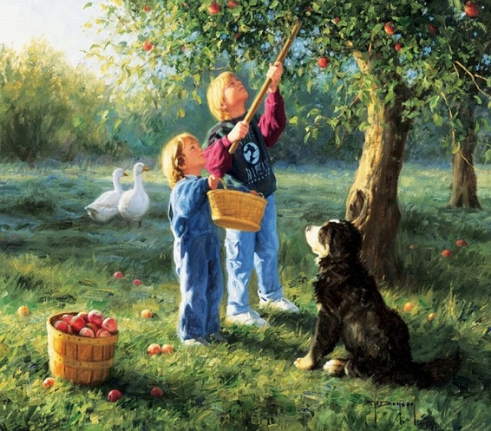 | 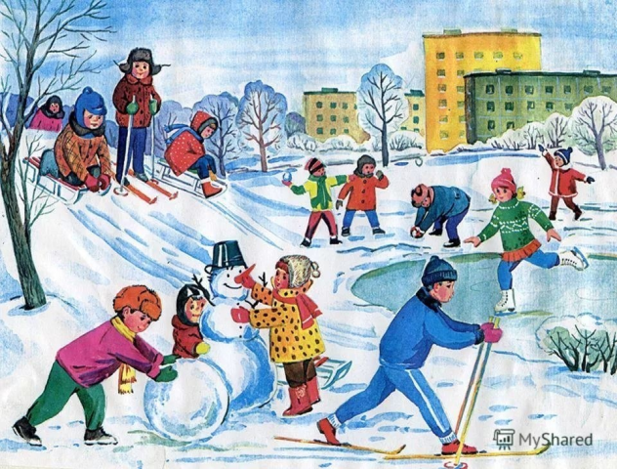

В.: Ребята, есть на нашей выставке картины, которые вы уже знаете? /ответы детей/ Эта картина вам незнакома, давайте ее рассмотрим. /картина на слайде увеличивается/ Дети, посмотрите на картину и ответьте на вопросы:
- Какое время года изображено на картине?
-Обратите внимание на природу, какой день, погода?
- Где происходит сюжет картины: в городе или деревне? Почему?
-Кого мы видим на картине?
- Куда пришли дети?
-Что делают дети?
-Как одеты дети?
-Какое у детей настроение?
-Как бы вы назвали картину? /ответы детей/
В.: Итак, название картины «Зимнее веселье». Это необычная картина, потому, что она умеет говорить. Не верите? Сейчас я вам покажу. Рассказывать она будет только очень внимательным, не упускающим ни одной мелочи детям для этого нам понадобятся подзорная труба. Но, сначала разделим картину на части:
- 1 часть – это первый план. Как вы думаете почему? /ответы детей./ Потому, что все изображения на переднем плане крупнее, чем на последующих.Что изображено на переднем плане картины?
- 2 часть – второй план /показывает на картине/. Дети, что изображено на втором плане? /ответы детей/
- 3 часть – третий план, изображения, которые художник нарисовал вдалеке – это дома, деревья./воспитатель показывает на картине/
3 план
1 план
2 план
- А теперь разделим картину на объекты. /слайд:

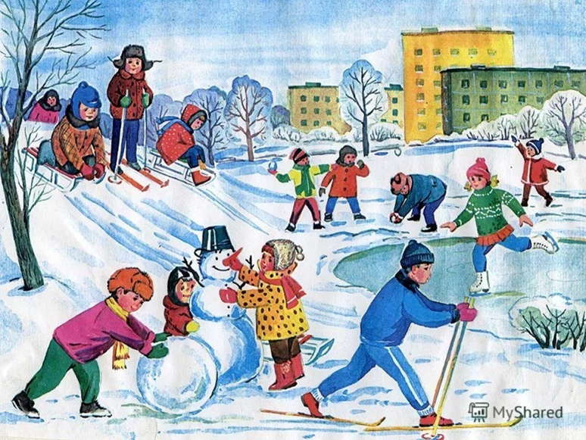
В.: Возьмём «подзорную трубу» (имитация руками) смотрим внимательно на картину. Ребята, я хочу рассказать, кого я увидела:«я вижу мальчика – лыжника. Он делает лыжню по заснеженной дорожке. Назову мальчика Петей. Петя одет в синий спортивный костюм, синюю шапку, красные рукавицы и красные лыжные ботинки. У Пете зарумянилось лицо от мороза. Посмотрите, как он ловко скользит на лыжах по снегу. Петя – настоящий спортсмен.» Дети, кого вы увидели в «подзорную» трубу, расскажите.
/дети по – одному рассказывают и описывают объекты на картине/
В.:Опустите, дети «подзорные трубы». Интересно, если подойти ближе, что можно услышать?/ответы детей/ Я предлагаю вам то же немного поиграть:
/проводиться физкультминутка:
Мы зимой в снежки играем, мы играем. (имитация лепки снежков)
По сугробам мы шагаем, мы шагаем. (шагаем, высоко поднимая колени)
И на лыжах мы бежим, мы бежим. (пружинистые движения на на месте, широкие взмахи руками, руки согнуты в локтях)
На коньках по льду скользим, мы скользим. (плавные пружинистые движения руки согнуты в локтях)
И Снегурочку лепим мы, лепим мы . (соответствующие движения)
Гостью-зиму любим мы, любим мы. (развести руки в поклоне и поставить на пояс)
В.: Дети, а теперь попробуем стать «писателями». Придумаем рассказ по картине «Зимнее веселье».С каких слов, вы бы начали свой рассказ? (ответы детей: пришла волшебница зима, наступила зима…)
- О чём вы расскажете потом? (ответы детей: о том, где лежит снег, о деревьях, о погоде.)
- О чём будете рассказывать дальше? (ответы детей: о детях, о том, что они делают, чтобы делал я, о том, что происходило на соседней улице/
- Чем вы закончите рассказ? (ответы детей: описанием настроения от картины, о том, куда пошли дети после прогулки.)
В.:Для того чтобы рассказ получился интересным, не забудьте:
- В начале, рассказать о том, какой был день.
- В середине, зачем пришли дети на детскую площадку, и что там происходило.
- В конце рассказа скажите, какое у ребят было настроение, почему вы так решили, куда потом отправились дети.
- Вспомните слова, которые украсят ваш рассказ и сделают его интересным. Какое время года, часть суток, что происходит на горке, около горки. Придумайте, как можно интересно закончить свой рассказ. Давайте, попробуем! Сначала будете говорить будете по очереди: один начинает рассказ, а другие продолжают и заканчивают./дети составляют рассказ по картине по – очереди/
- Теперь попытаемся соединить в общий рассказ. /дети сочиняют рассказ по картине/
В.:Какие интересные рассказы у вас получились, ребята. Как настоящие писатели. Мне кажется, что эти рассказы будет интересно послушать дома, вашим мамам и папам.

